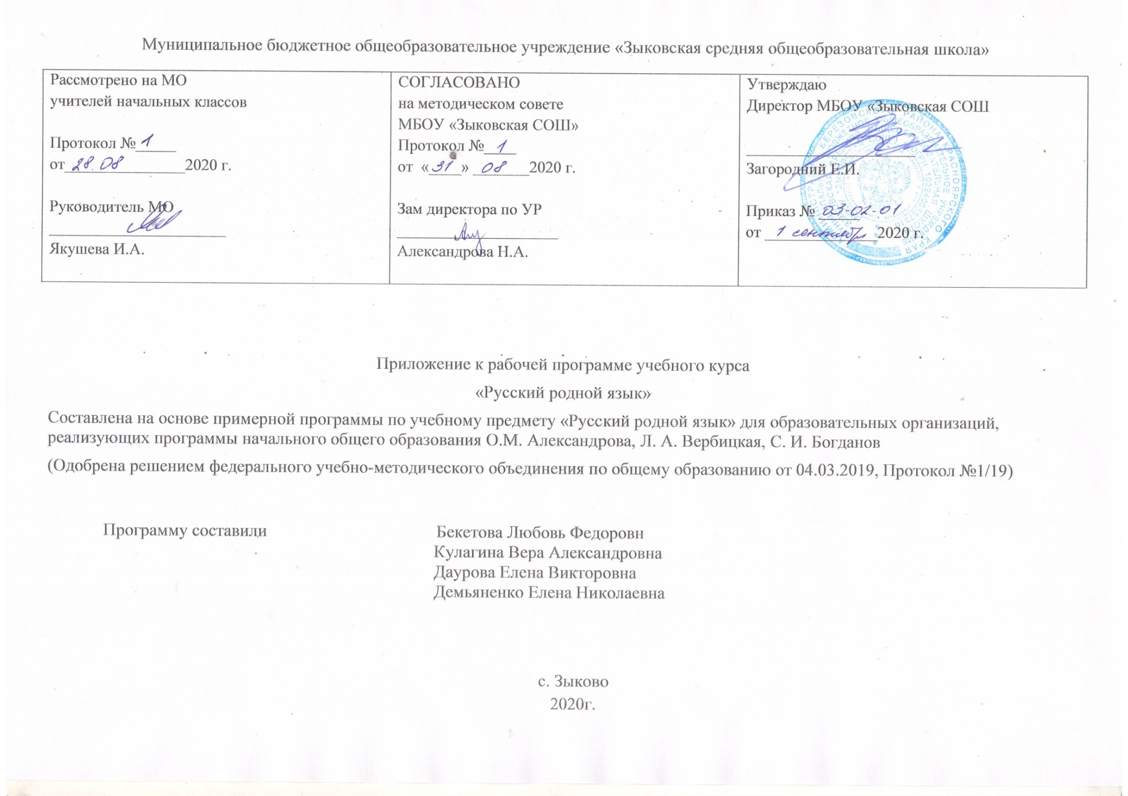

Учебно-тематическое планирование

№ | Раздел программы, содержание раздела | Количество часов | Основные виды учебной деятельности | Формы контроля
1. | Русский язык: прошлое и настоящее  Слова, называющие игры, забавы, игрушки (например, городки, салочки, салазки, санки, волчок, свистулька).  Слова, называющие предметы традиционного русского быта:  1) слова, называющие домашнюю утварь и орудия труда (например, ухват, ушат, ступа, плошка, крынка, ковш, решето, веретено, серп, коса, плуг);  2) слова, называющие то, что ели в старину (например, тюря, полба, каша, щи, похлёбка, бублик, ватрушка калач, коврижки): какие из них сохранились до нашего времени;  3) слова, называющие то, во что раньше одевались дети (например, шубейка, тулуп, шапка, валенки, сарафан, рубаха, лапти).  Пословицы, поговорки, фразеологизмы, возникновение которых связано с предметами и явлениями традиционного русского быта: игры, утварь, орудия труда, еда, одежда (например, каши не сваришь, ни за какие коврижки). Сравнение русских пословиц и поговорок с пословицами и поговорками других народов. Сравнение фразеологизмов, имеющих в разных языках общий смысл, но различную образную форму (например, ехать в Тулу со своим самоваром (рус.); ехать в лес с дровами (тат.).  Проектное задание: «Почему это так называется?». | 7 часов | - распознавать слова, обозначающие предметы традиционного русского быта (одежда, еда, домашняя утварь, детские забавы, игры, игрушки);  - понимать значение устаревших слов по указанной тематике;  - использовать словарные статьи учебного пособия для определения лексического значения слова;  - понимать значение русских пословиц и поговорок, связанных с изученными темами;  - понимать значения фразеологических оборотов, связанных с изученными темами;  - осознавать уместность их употребления в современных ситуациях речевого общения. | Текущий  Проектное задание: «Почему это так называется?».
2. | Язык в действии  Как правильно произносить слова (пропедевтическая работа по предупреждению ошибок в произношении слов в речи).  Смыслоразличительная роль ударения. Наблюдение за изменением места ударения в поэтическом тексте. Работа со словарем ударений.  Практическая работа: «Слушаем и учимся читать фрагменты стихов и сказок, в которых есть слова с необычным произношением и ударением».  Разные способы толкования значения слов. Наблюдение за сочетаемостью слов.  Совершенствование орфографических навыков. | 12 часов | - наблюдать за разноместностью и подвижностью русского ударения;  - произносить слова с правильным ударением (в рамках изученного);  - осознавать смыслоразличительную роль ударения;  - проводить синонимические замены с учётом особенностей текста;  - пользоваться учебными толковыми словарями для определения лексического значения слова;  - пользоваться орфографическим словарём для определения нормативного написания слов.;  - определять прямое и переносное значение слов;  - употреблять в речи однозначные и многозначные слова, антонимы, синонимы и т.д.;  - выбирать слова, соответствующие предмету мысли. | Текущий.  Практическая работа: «Слушаем и учимся читать фрагменты стихов и сказок, в которых есть слова с необычным произношением и ударением»
 | Секреты речи и текста  Приемы общения: убеждение, уговаривание, просьба, похвала и др., сохранение инициативы в диалоге, уклонение от инициативы, завершение диалога и др. (например, как правильно выразить несогласие; как убедить товарища).  Особенности русского речевого этикета. Устойчивые этикетные выражения в учебно-научной коммуникации: формы обращения; использование обращения ты ивы.  Устный ответ как жанр монологической устной учебно-научной речи. Различные виды ответов: развернутый ответ, ответ-добавление (на практическом уровне).  Связь предложений в тексте. Практическое овладение средствами связи: лексический повтор, местоименный повтор.  Создание текстов-повествований: заметки о посещении музеев; повествование об участии в народных праздниках.  Создание текста: развёрнутое толкование значения слова. | 15 часов | - различать этикетные формы обращения в официальной и неофициальной речевой ситуации;  - владеть правилами корректного речевого поведения в ходе диалога;  - использовать коммуникативные приёмы устного общения: убеждение, уговаривание, похвала, просьба, извинение, поздравление;  - использовать в речи языковые средства для свободного выражения мыслей и чувств на родном языке адекватно ситуации общения;  - владеть различными приёмами слушания научно-познавательных и художественных текстов об истории языка и о культуре русского народа;  - анализировать информацию прочитанного и прослушанного текста: отделять главные факты от второстепенных;  - выделять наиболее существенные факты; устанавливать логическую связь между фактами;  - создавать тексты-инструкции с опорой на предложенный текст;  - создавать тексты-повествования о посещении музеев, об участии в народных праздниках. | Текущий.  Итоговый тест

Календарно-тематическое планирование

№ п/п | Тема | Дата
 |  | план | факт
Русский язык: прошлое и настоящее .
По одёжке встречают… Слова, обозначающие предметы традиционного русского быта: как называлось то, во что раньше одевались дети.
 | Ржаной хлебушко калачу дедушка. Слова, обозначающие предметы традиционного русского быта: слова, называющие то, что ели в старину.
 | Если хорошие щи, так другой пищи не ищи. Слова, обозначающие предметы традиционного русского быта: слова, называющие то, что ели в старину.
 | Каша – кормилица наша. Слова, обозначающие предметы традиционного русского быта: слова, называющие то, что ели в старину.
 | Любишь кататься, люби и саночки возить. Слова, обозначающие предметы традиционного русского быта: слова, называющие детские забавы
Делу время, потехе час. Слова, обозначающие предметы традиционного русского быта: слова, называющие игры и игрушки. В решете воду не удержишь. Слова, обозначающие предметы традиционного русского быта: слова, называющие домашнюю утварь.
Самовар кипит, уходить не велит.
 | Проверочная работа: представление результатов выполнения проектного задания «Почему это так называется?»
Язык в действии.
Помогает ли ударение различать слова? Смыслоразличительная роль ударения.
 | Помогает ли ударение различать слова? Смыслоразличительная роль ударения.
 | Для чего нужны синонимы? Обогащение активного и пассивного словарного запаса. Проведение синонимических замен с учётом особенностей текста
 | Для чего нужны антонимы? Обогащение активного и пассивного словарного запаса. Уточнение лексического значения антонимов.
 | Как появились пословицы и фразеологизмы? Сравнение русских пословиц и поговорок с пословицами и поговорками других народов. Сравнение фразеологизмов, имеющих в разных языках общий смысл, но различную образную форму
 | Как появились пословицы и фразеологизмы? Сравнение русских пословиц и поговорок с пословицами и поговорками других народов. Сравнение фразеологизмов, имеющих в разных языках общий смысл, но различную образную форму
 | Как появились пословицы и фразеологизмы? Сравнение русских пословиц и поговорок с пословицами и поговорками других народов. Сравнение фразеологизмов, имеющих в разных языках общий смысл, но различную образную форму
 | Как можно объяснить значение слова? Разные способы толкования значения слов.
 | Как можно объяснить значение слова? Разные способы толкования значения слов.
 | Как научиться читать стихи и сказки? Наблюдение за изменением места ударения в поэтическом тексте.
 | Как научиться читать стихи и сказки? Наблюдение за изменением места ударения в поэтическом тексте.
 | Практическая работа: «Слушаем и учимся читать фрагменты стихов и сказок, в которых есть слова с необычным произношением и ударением»
Секреты речи и текста.
Участвуем в диалогах. Приемы общения. Особенности русского речевого этикета.
 | Участвуем в диалогах. Приемы общения. Особенности русского речевого этикета.
 | Устойчивые этикетные выражения в учебно-научной коммуникации: формы обращения; использование обращения ты и вы.
 | Составляем развёрнутое толкование значения слова.
 | Составляем развёрнутое толкование значения слова.
 | Учимся связывать предложения в тексте Практическое овладение средствами связи: лексический повтор, местоименный повтор.
 | Учимся связывать предложения в тексте. Практическое овладение средствами связи: лексический повтор, местоименный повтор.
 | Учимся связывать предложения в тексте. Практическое овладение средствами связи: лексический повтор, местоименный повтор.
 | Работа над деформированным текстом.
 | Зачем нужен план? (Работа над выработкой умения составлять план. Виды плана)
 | Создаём тексты-инструкции и тексты-повествования.
 | Создаём тексты-инструкции и тексты-повествования.
 | Устный ответ как жанр монологической устной учебно-научной речи.
 | Участвуем в диалогах. (Приемы общения: убеждение, уговаривание, просьба, похвала и др., сохранение инициативы в диалоге, уклонение от инициативы в диалоге, завершение диалога (например, как выразить несогласие; как убедить товарища).
 | Итоговый тест

